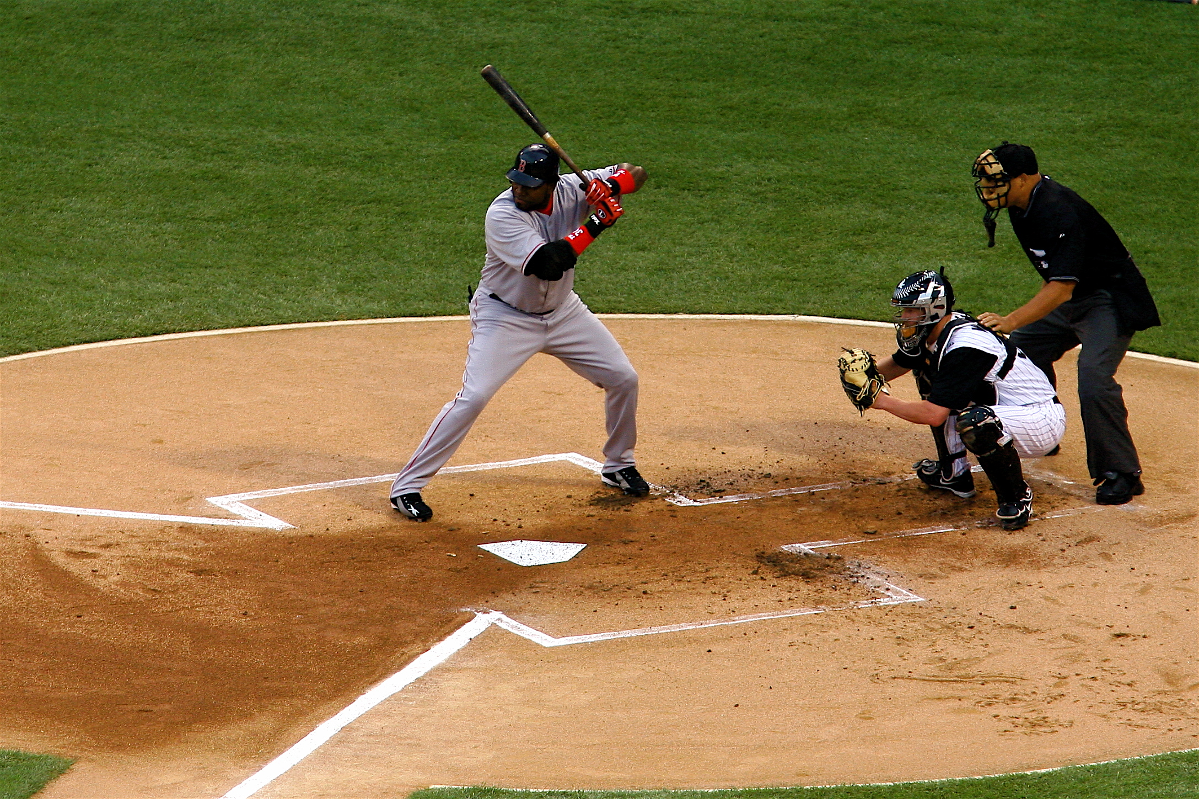
Handout: Was macht ihr gerne, was macht ihr nicht so gerne?
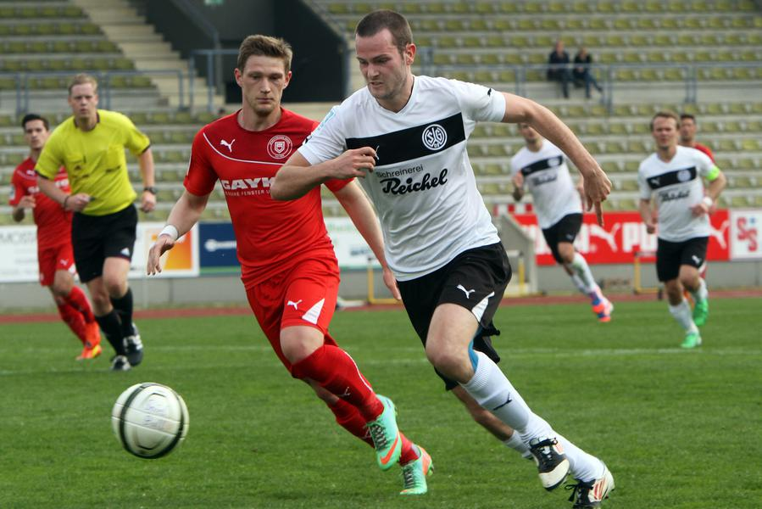
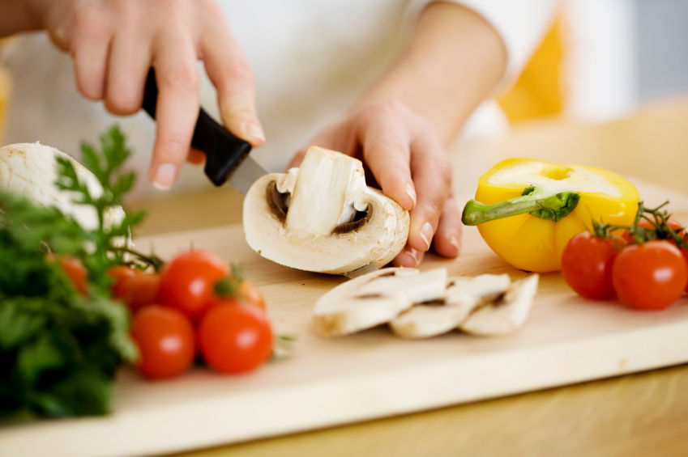
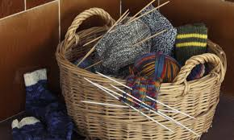
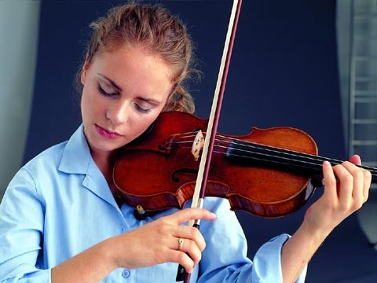
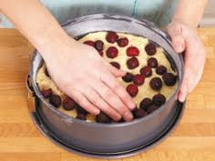
ein Instrument spielen backen Baseball spielen
stricken kochen Fußball spielen
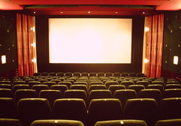
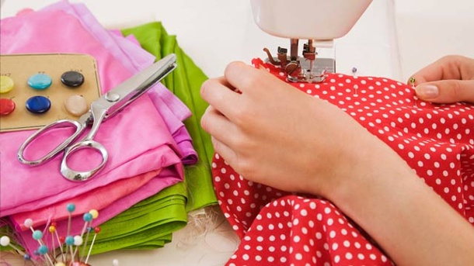
nähen ins Kino gehen Aerobic tanzen
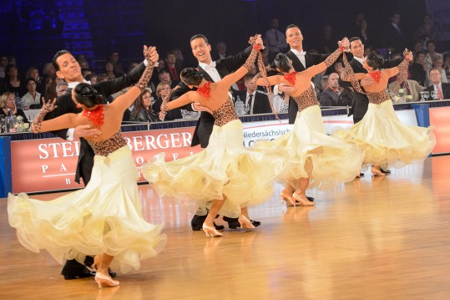
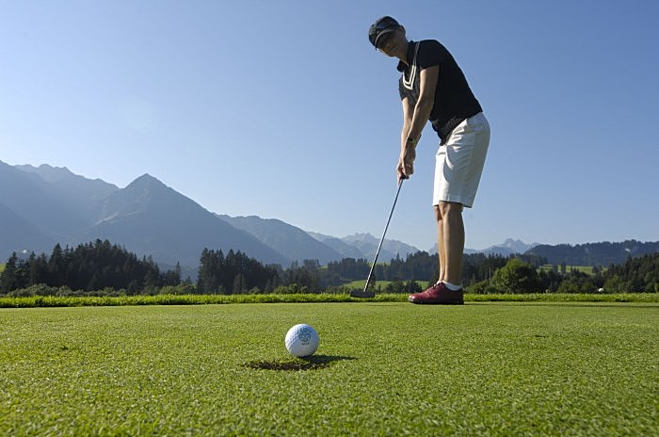
Fahrrad fahren Golf spielen Standard tanzen

Aktivität 1: Fragt euch gegenseitig (each other): Was macht ihr gerne, was macht ihr nicht so gerne, und was macht ihr am liebsten?
Beispiel: Ich fahre gerne Fahrrad, aber ich spiele nicht so gerne Golf. Am liebsten stricke ich.

Ihr habt einen ganzen Tag frei und verabredet euch mit einem Freund/ einer Freundin. (10 minutes)

Macht Vorschläge:

Lass uns morgen ...

Hast du Lust, morgen ...?

Ja, das ist eine gute Idee!

Nein, ich habe keine Lust dazu.

Lass uns lieber...

Präsentiert den anderen einen Plan für diesen Tag:

10 Uhr:
12 Uhr:
14 Uhr:

16 Uhr:

18 Uhr:

23 Uhr:
Pictures for the 1st activity:
wandern gehen:

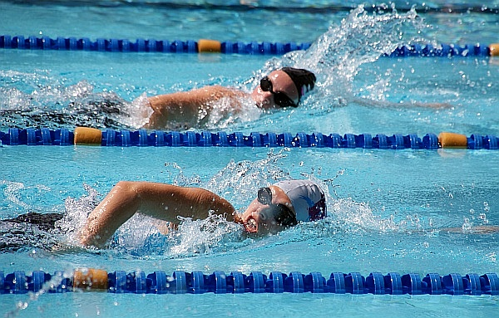
schwimmen:

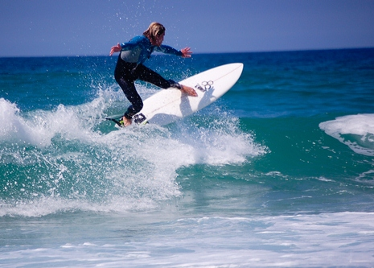
surfen:

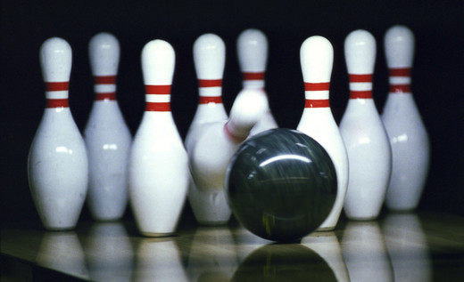
kegeln:

klettern: Basketball spielen:

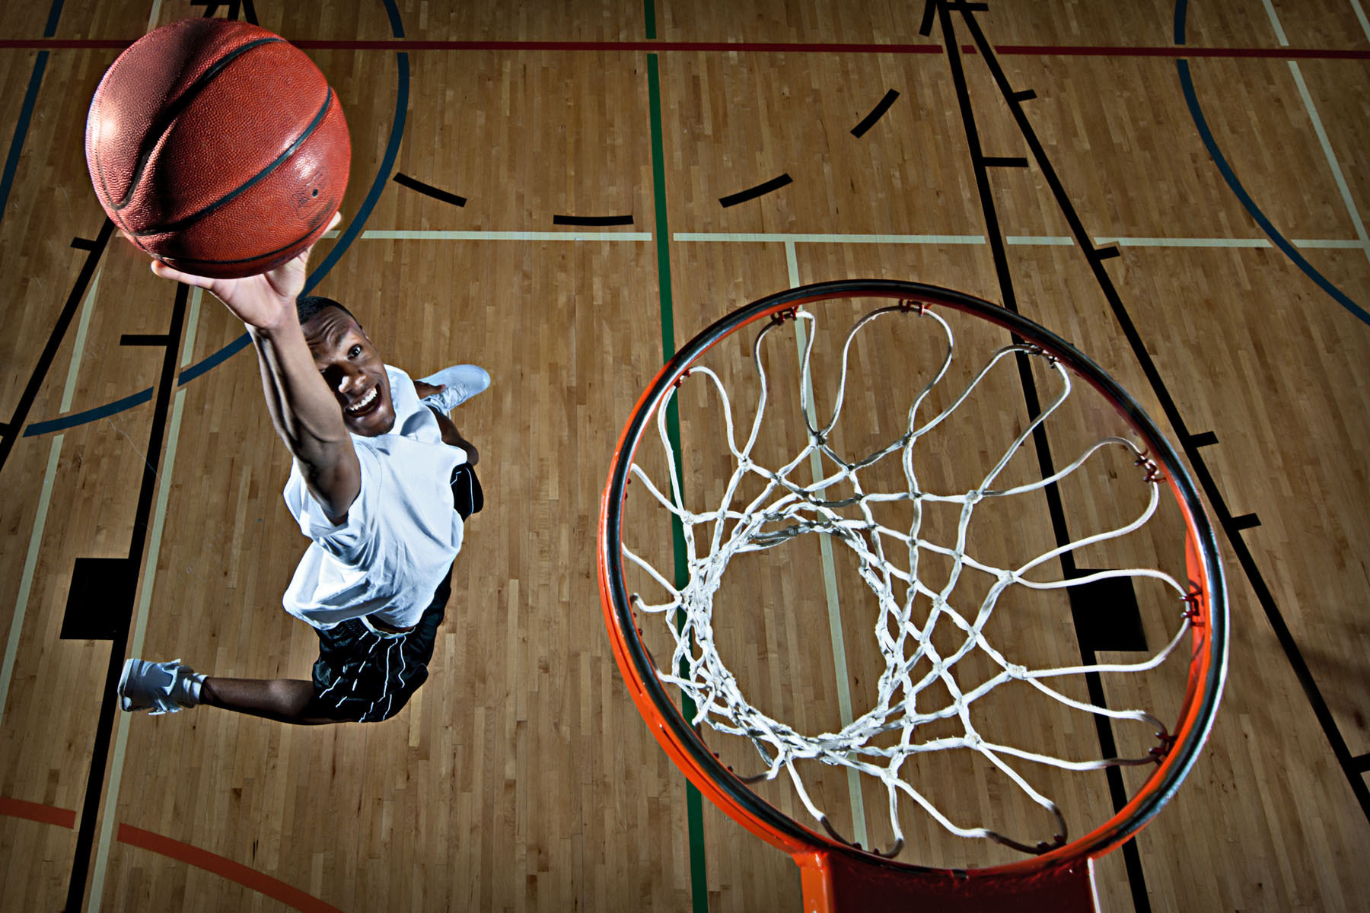
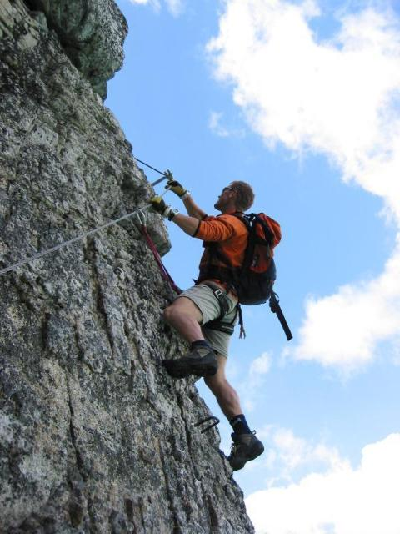

ins Fitnessstudio gehen:
